SEGUNDOS A Y B TECNOLOGIA: (Semana del 04/05 al 08/05)
Objetivo de la clase: Reconocer importancia del procesador de textos
Observa estas imágenes de mamíferos, aves, reptiles, anfibios y peces.
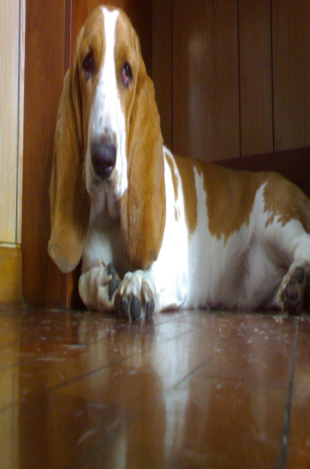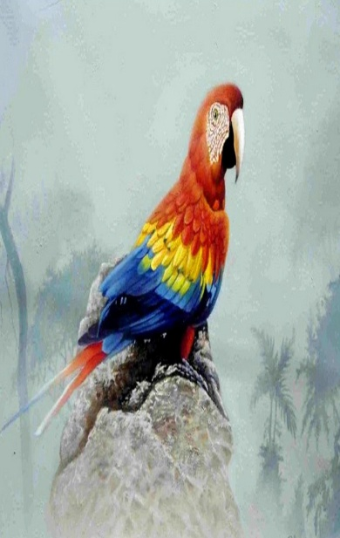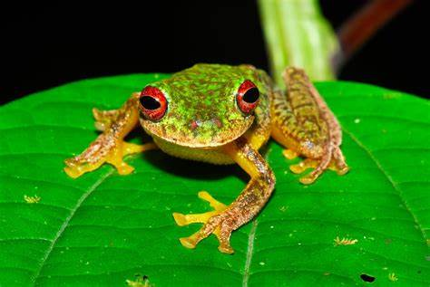

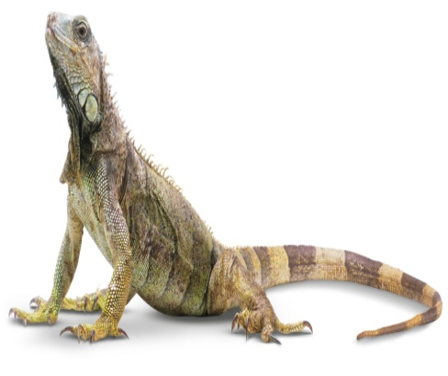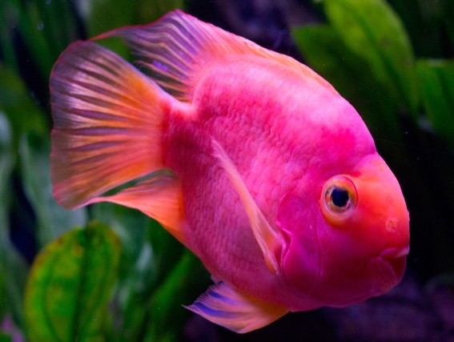
Busca en internet información de los mamíferos, aves, reptiles, anfibios y peces.

Preguntas:

Mamíferos
¿Qué caracteriza a los mamíferos?
¿Cómo se reproducen?
¿Cuál es su hábitat?
Nombra 2 mamíferos

Aves
¿Qué caracteriza a las aves?
¿Cómo se reproducen?
¿Cuál es su hábitat?
Nombra 2 aves

Reptiles
¿Qué caracteriza a las reptiles?
¿Cómo se reproducen?
¿Cuál es su hábitat?
Nombra 2 reptiles

Anfibios
¿Qué caracteriza a los anfibios?
¿Cómo se reproducen?
¿Cuál es su hábitat?
Nombra 2 anfibios

Peces
¿Qué caracteriza a los peces?
¿Cómo se reproducen?
¿Cuál es su hábitat?
Nombra 2 peces

Nota: En caso de no tener internet. Puedes buscar información en diarios o revistas.
Guardar en carpeta.

(Semana del 11/05 al 15/05)
Objetivo de la clase: Usar procesador de textos para crear.
Actividad
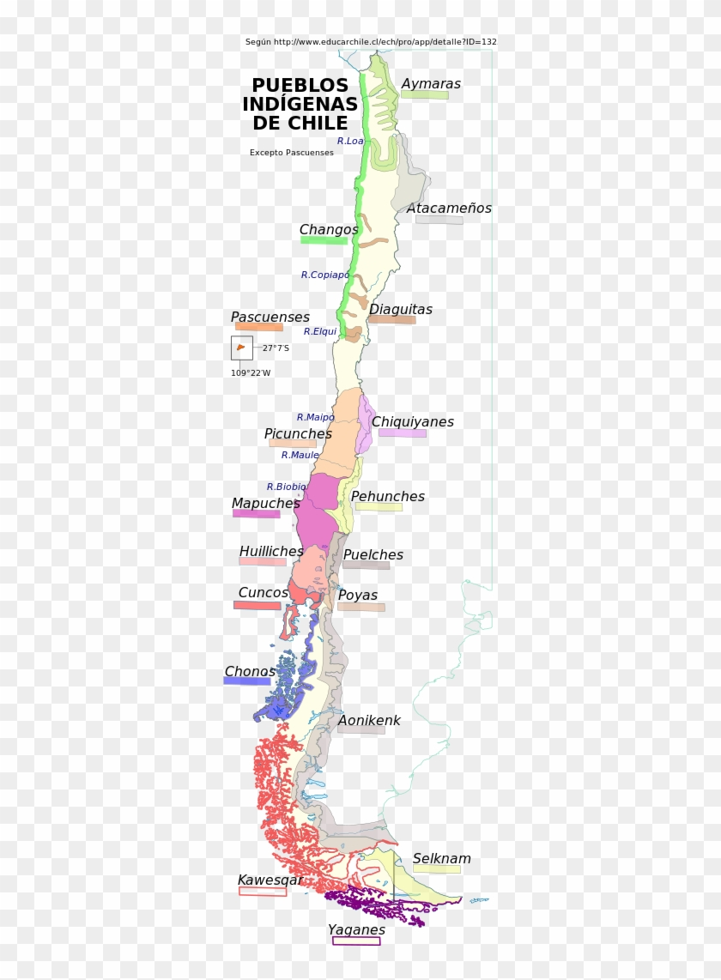
Escribe un texto breve sobre tres pueblos originarios de Chile en Word (Ejemplos atacameños, mapuches y alacalufes.
Anota la ubicación de los pueblos elegidos (Norte, centro o sur)
¿De qué se alimentaban?
Artesanía que tenían
Coloca imágenes de estos pueblos.
En caso que no tengas computador. Puedes hacer un trabajo escrito en carpeta.
Nota: Se revisará al regreso a clases.

